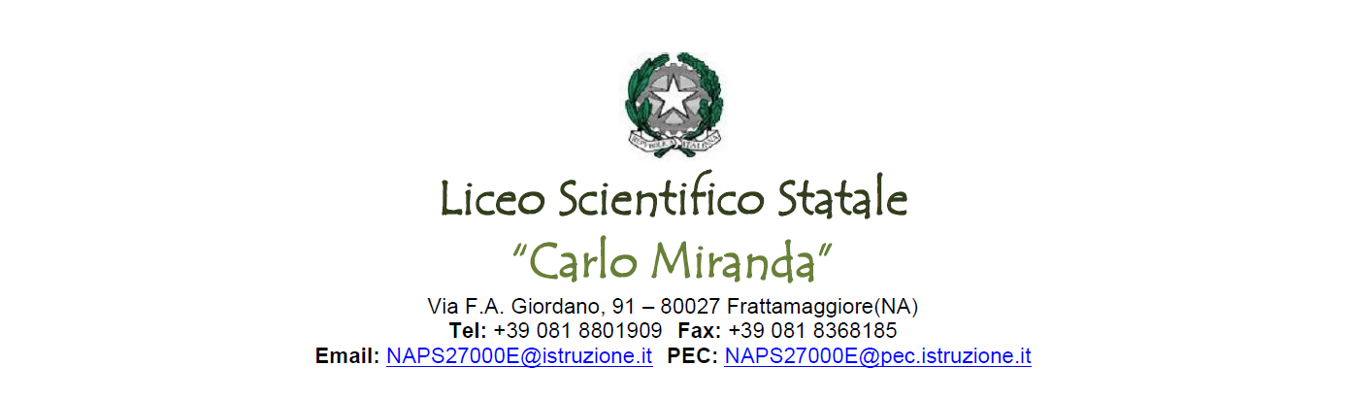

**RELAZIONE FINALE DI:**

**###**

**PROF.: #####**

**CLASSE: ## SEZ: ##**

**a.s. 2021/2022**

**Composizione della classe:**

La classe è composta da un totale di N° ## allievi. Di cui ### femmine e ### maschi.

Sono presenti:

* ### che ripetono per la seconda volta
* ### alunni con BES
* ### alunni con DSA
* ### alunni con handicap

**Grado di socializzazione ed integrazione scolastica degli alunni:**

**□**Notevole **□**  Buono □Soddisfacente □ Insufficiente □ Negativo

|  |
| --- |
| **PER CIO’ CHE CONCERNE LA FASE DI DIDATTICA IN PRESENZA (anche se con casi di alunni in DAD):**  **Nel corso dell'anno scolastico l'attività scolastica:**  □Si è svolta con regolarità e senza interruzioni di rilievo  □ Ha subito rallentamenti: □ modesti;  □ significativi per le seguenti cause:  □ Alternanza di docenti  □ Astensioni in massa  **Necessità delle pause didattiche:**  □ per recupero carenze:  □ Assenze prolungate di singoli alunni, in particolar modo degli alunni:______ |

**Gli alunni hanno partecipato, nel corso dell'anno, ai progetti educativi di: #######**

**Progresso della classe in rapporto alla situazione di partenza e conseguimento degli obiettivi disciplinari previsti nella programmazione dipartimentale della disciplina**

La classe ha, complessivamente, dimostrato un **interesse**:

|  |  |
| --- | --- |
| **IN PRESENZA** | □ Adeguato □ Modesto □Costante □ Saltuario |

e una **partecipazione**:

|  |  |
| --- | --- |
| **IN PRESENZA** | □ Attiva □ Saltuaria □ Accettabile □ Scarsa |
|  |  |

manifestando un **impegno**:

|  |  |
| --- | --- |
| **IN PRESENZA** | □ Continuo □Saltuario □ Approfondito □Superficiale □ Scarso |
|  |  |

che ha consentito di raggiungere **risultati**, mediamente:

|  |  |
| --- | --- |
| **IN PRESENZA** | □Soddisfacenti □ Discreti □ Buoni □ Ottimi |
|  |  |

|  |
| --- |
| Nel **corso del primo quadrimestre**, al fine di colmare le carenze emerse in relazione alle conoscenze, alle capacità ed alle competenze nonché in relazione alle tecniche di studio,  □ sono stati attivati corsi di recupero  □è stata effettuata pausa didattica  □ è stato attivato uno sportello didattico pomeridiano  I **risultati** sono:  □ Poco soddisfacenti  □ Accettabili  □ Soddisfacenti  □ Discreti  □ Notevoli.  Le **attività di recupero** si sono dimostrate, nel complesso:  □ utili per colmare le lacune su conoscenze ed abilità  □ utili per migliorare la metodologia di studio  □ poco utili per colmare le lacune su conoscenze ed abilità  □ poco utili per migliorare la metodologia di studio. |

I **contenuti** previsti dal piano di lavoro sono stati svolti

□ nella loro globalità

□ solo in parte, in quanto:

□ I contenuti sono risultati troppo vasti

□ gli alunni non avevano i prerequisiti necessari

□ numerose ore di lezione sono andate perdute

□ vi sono state difficoltà di relazione con la classe

□ altre motivazioni, quali:______________________________

**Conclusioni**

In virtù dell'interesse e della partecipazione dimostrata nel corso dell'anno, congiuntamente all'impegno profuso la classe ha:

□ raggiunto pienamente gli obiettivi prefissati

□ raggiunto parzialmente gli obiettivi prefissati

□ non ha raggiunto gli obiettivi prefissati

La preparazione è da ritenersi:

**Notevole/Ottima** per gli alunni: #####

**Buona** per gli alunni: #####

**Discreta** per gli alunni: #####

**Sufficiente** per gli alunni: #####

**Mediocre** per gli alunni: #####

**Insufficiente** per gli alunni: #####

**Scarsa** per gli alunni: #####

La preparazione insufficiente deriva dal mancato raggiungimento degli obiettivi minimi previsti nella programmazione #### in riunione dipartimentale.

INSERIRE OBIETTIVI MINIMI PREVISTI NELLA PROGRAMMAZIONE

La **situazione globale** della classe può considerarsi:

□ Buona

□ Discreta

□ Sufficiente

□ Insufficiente

□ Scarsa.

**Frattamaggiore,###**

**Firma del Docente**

***Prof.ssa ####***